耳鼻喉器械询价采购目录及清单
分包号 | 器械名称 | 规格型号 | 单位 | 数量
1 | 鼻中隔带吸引剥离子 | Φ2.5*60mm 带吸引 单面孔 | 把 | 3
1 | 鼻中隔带吸引剥离子 | Φ3*60mm 带吸引 单面孔 | 把 | 3
1 | 喉电勾 高频电凝（喉科） | 直径2.5mm，长度230mm | 把 | 3
1 | 喉电凝吸引器 | 直径2.5mm，长度230mm | 把 | 3
参考图片：
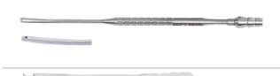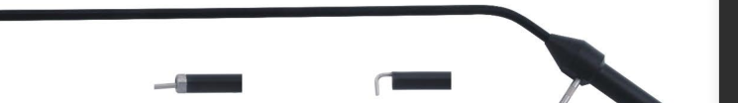
各位供应商：根据院内审批，我院现需购买以上器械，报价器械需齐全请有经销资质及货源的供应商，将相关资质文件（属于医疗器械的需提供三证一照：厂家的生产许可证、产品的注册证、配送公司的经营许可证和营业执照；不属于医疗器械的提供营业执照即可）、产品彩页、报价表（报价表内容须包括：产品名称、生产厂家、规格型号、配送公司、单价、总价以及联系方式等相关信息）在2025.11.28中午12:00之前，发送至邮箱hcrmyyzbb@163.com。逾期不予受理，感谢配合！
注:所投产品的规格型号等与采购需求一致，最低报价取得供货权，报价前可不带样品审核，但如后期供货产品临床科室反映不适用，应无条件退换货。备案采购表需填写（见附件），上传EXCEL版本即可
报价咨询:023-42830418

